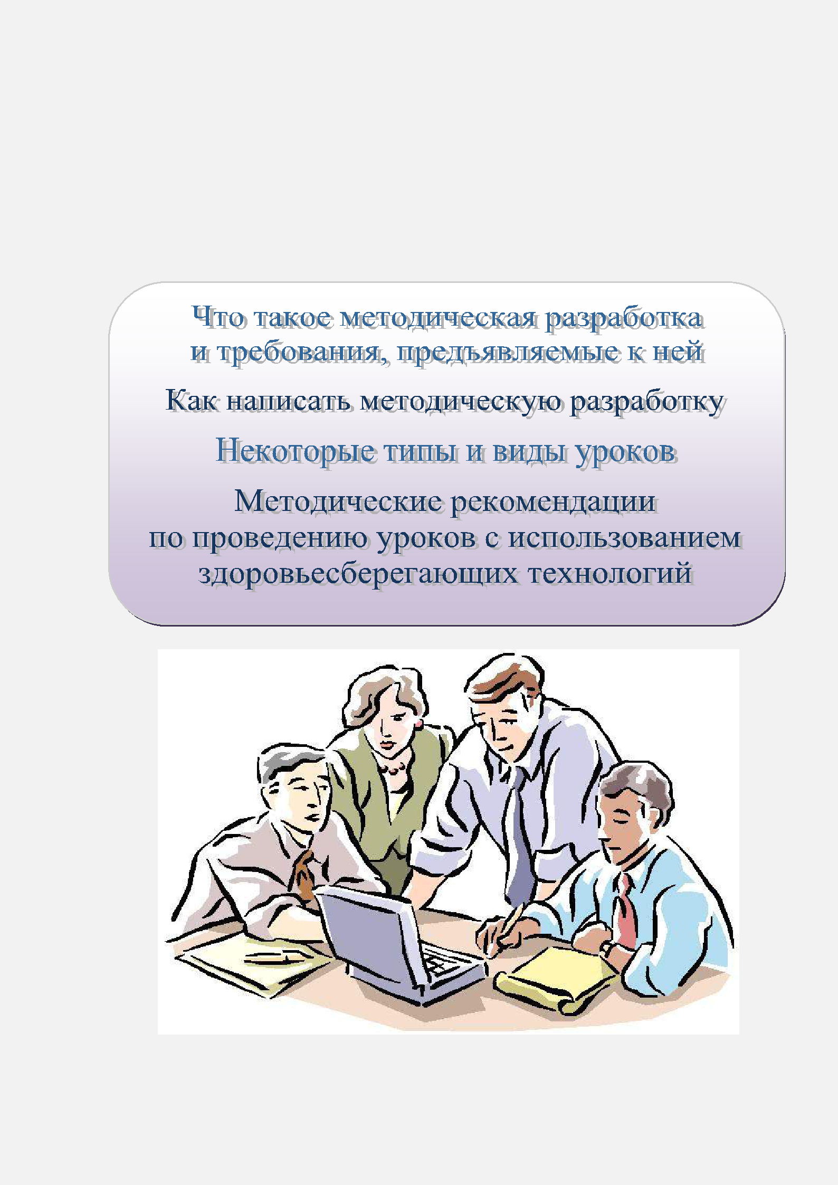
Материал заимствован с сайта https://mok.mskobr.ru/files/folder/metod/kak_napisat_metodicheskuyu_razrabotku.pdf
Департамент образования города Москвы Государственное автономное профессиональное образовательное учреждение города Москвы

«Московский образовательный комплекс имени Виктора Талалихина»

Малькова Л.А.

Москва
2014

Что такое методическая разработка и требования,

предъявляемые к ней

Как написать методическую разработку

Некоторые типы и виды уроков

Методические рекомендации по проведению уроков с использованием здоровьесберегающих технологий

Что такое методическая разработка и требования, предъявляемые к ней. Как написать методическую разработку. Некоторые типы и виды уроков. Методические рекомендации по проведению уроков с использованием здоровьесберегающих технологий./ Л.А.Малькова –

М.: ГАПОУ МОК им. В.Талалихина. 2014. – 26 с.

Знакомясь с материалами брошюры, преподаватель узнает, что такое методическая разработка, ее виды и научится правильно распределять материал, правильно и грамотно оформлять материалы из своего опыта. Кроме того, в брошюре представлены некоторые материалы по типам и видам уроков и некоторые рекомендации к ним.

ГАПОУ МОК им.В.Талалихина

2014-10-08

2

Что такое методическая разработка и требования,

предъявляемые к ней.

Методическая разработка - это пособие, раскрывающее формы, средства, методы обучения, элементы современных педагогических технологий или сами технологии обучения и воспитания применительно к конкретной теме урока, теме учебной программы, преподаванию курса в целом.

Методическая разработка может быть как индивидуальной, так и коллективной работой. Она направлена на профессионально-педагогическое совершенствование преподавателя или мастера производственного обучения или качества подготовки по учебным специальностям.

Методическая разработка может представлять собой:

    - Разработку конкретного урока.

    - Разработку серии уроков.

    - Разработку темы программы.

    - Разработку частной (авторской) методики преподавания предмета.

    - Разработку общей методики преподавания предметов.

    - Разработку новых форм, методов или средств обучения и воспитания.

    - Методические разработки, связанные с изменением материально-технических условий преподавания предмета.

  - методической разработке предъявляются довольно серьезные требования. Поэтому, прежде чем приступить к ее написанию, необходимо:

- Тщательно подойти к выбору темы разработки. Тема должна быть актуальной, известной педагогу, по данной теме у педагога должен быть накоплен определенный опыт.
- Определить цель методической разработки.

- Внимательно изучить литературу, методические пособия, положительный опыт по выбранной теме.

- Составить план и определить структуру методической разработки.

- Определить направления предстоящей работы.

Приступая к работе по составлению методической разработки, необходимо четко определить ее цель. Например, цель может быть следующей: определение форм и методов изучения содержания темы; раскрытие опыта проведения уроков по изучению той или иной темы учебной программы; описание видов деятельности педагога и учащихся; описание методики использования современных технических и

3

информационных средств обучения; осуществление связи теории с практикой на уроках; использования современных педагогических технологий или их элементов на уроках и т.д.

Требования, предъявляемые к методической разработке:

- Содержание методической разработки должно четко соответствовать теме и цели.

- Содержание методической разработки должно быть таким, чтобы педагоги могли получить сведения о наиболее рациональной организации учебного процесса, эффективности методов и методических приемов, формах изложения учебного материала, применения современных технических и информационных средств обучения.

- Авторские (частные) методики не должны повторять содержание учебников и учебных программ, описывать изучаемые явления и технические объекты, освещать вопросы, изложенные в общепедагогической литературе.
- Материал должен быть систематизирован, изложен максимально просто и четко.

- Язык методической разработки должен быть четким, лаконичным, грамотным, убедительным. Применяемая терминология должна соответствовать педагогическому тезаурусу.

- Рекомендуемые методы, методические приемы, формы и средства обучения должны обосноваться ссылками на свой педагогический опыт.

- Методическая разработка должна учитывать конкретные материально-технические условия осуществления учебно-воспитательного процесса.

- Ориентировать организацию учебного процесса в направлении широкого применении активных форм и методов обучения.

- Методическая разработка должна раскрывать вопрос «Как учить».

- Должна содержать конкретные материалы, которые может использовать педагог в своей работе (карточки задания, образцы УПД, планы уроков, инструкции для проведения лабораторных работ, карточки схемы, тесты, поуровневые задания и т.д.).

4

 | Структура методической разработки
 | Общая структура:
1. | Аннотация. | 5. | Заключение.
2. | Содержание. | 6. | Список | использованных
3. | Введение. | источников.
4. | Основная часть. | 7. | Приложения.

- аннотации (3-4 предложения) кратко указывается, какой проблеме посвящается методическая разработка, какие вопросы раскрывает, кому может быть полезна.
Во введении (1-2 страницы) раскрывается актуальность данной работы, т.е. автор отвечает на вопрос, почему он выбрал эту тему и каково ее место в содержании образования.

5

Как написать педагогическую разработку

Педагогическая разработка – квалификационная работа преподавателя, по которой, в определенной мере, можно судить о его профессиональном уровне.

Виды педагогических разработок

Преподаватель

Педагогические разработки

Частные |  |  |  | Методические |  |  |  | Методические |  |  |  | Учебные
методики |  |  |  | указания |  |  |  | рекомендации |  |  |  | пособия

Методические |  | Учебно-методические |  | Учебники
разработки |  | пособия

Рис.1.

Методические разработки: содержат конкретные материалы в помощь преподавателям, подробно излагают вопросы изучения отдельных, как правило, наиболее сложных для изучения тем учебных программ, сценарии проведения различных видов учебных занятий, конспекты отдельных тем.

Методические указания: разрабатываются по составу и выполнению курсовых работ (проектов), конкретных работ, подготовке к экзаменам, зачетам, к итоговой Государственной аттестации, самостоятельной работе студентов и т.п., а также по лабораторно-практическим работам и практикам, где важно обратить внимание на последовательность действий и (или) предполагается соблюдение определенных мер предосторожности.

Методические рекомендации: охватывают общеметодические вопросы ведения учебной документации, организации курсового проектирования, промежуточной и итоговой аттестации, планирования учебной и воспитательной работы и т.д.,

6

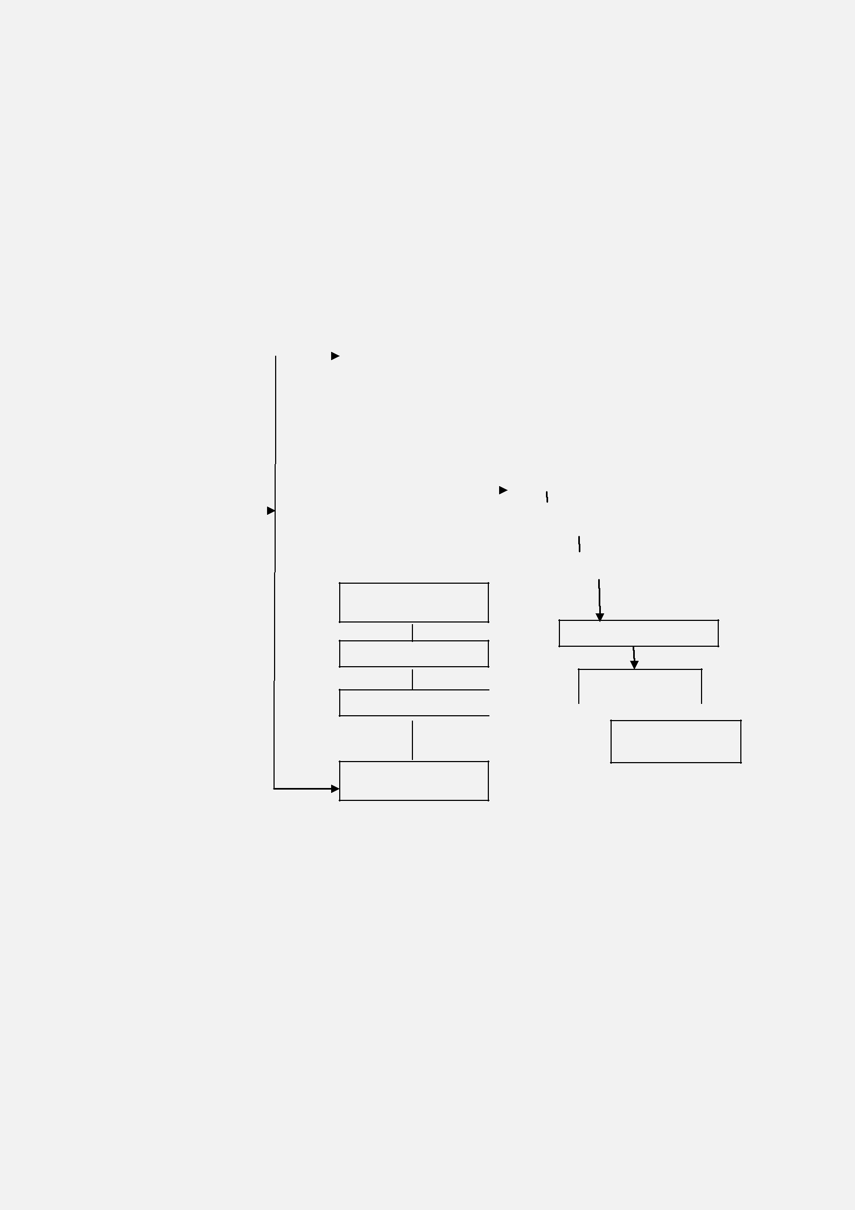
предлагают технологии работы преподавателей по подготовке к учебным занятиям, освещают вопросы конкретной методики преподавания учебных дисциплин.

Учебно-методическое пособие:

- Произведение, содержащее материалы по методике преподавания учебной дисциплины, ее раздела, части.

- Вид учебника, предназначенный обучающимся для самостоятельной работы.

Состав педагогической разработки

 |  |  |  |  | Титульный лист
 |  |  |  |  | Аннотация
 |  |  |  |  | Предисловие
Педагогическая |  |  |  |  |  |  |  |  | Части
разработка |  |  |  |  | Содержание
 |  |  |  |  |  |  |  |  |  | Разделы
 |  |  |  |  | Введение
 |  |  |  |  |  |  |  |  |  |  | Главы

Основная

часть

Параграфы

Заключение
Абзацы
Приложения

Текстовые

суждения

Список

литературы

Рис 2.

Такая структура педагогической разработки логико-лингвистически ориентирована, что максимально облегчает восприятие текста читателем. Основная часть необходима для детального и полного понимания педагогической разработки, а аннотация, предисловие, содержание, введение и заключение необходимы и в принципе достаточны для понимания общего смысла педагогической разработки, ее основных идей.

Количество рубрик (рубрика – раздел, подразделение в печатном произведении) может быть сокращено в зависимости от вида педагогической разработки, ее

7

объема, целей и т.д., но в любом случае правильная композиция материала педагогической разработки независимо от ее содержания и актуальности темы будет являться показателем методической культуры автора.

Титульный лист

Титульный лист является первой страницей педагогической разработки, на которой приводится выходные сведения, перечень которых должен быть следующим:
- наименование образовательного учреждения;

- инициалы и фамилия автора (инициалы должны предшествовать фамилии);

- название педагогической разработки (заглавие).

Это доминирующая надпись на титульном листе и поэтому она выполняется самым крупным шрифтом из используемых на титульном листе. Оно должно быть достаточно кратким, четким, адекватно выражать содержание работы, не иметь придаточных предложений, тавтологий и смысловых поворотов;

- под названием могут быть помещены подзаголовочные данные, которые включают сведения:

а) поясняющие название (например, указывается вид педагогической разработки);

б) о литературном жанре;

в) о читательском назначении (например, начинающему преподавателю, студенту-дипломнику и др.).

- географическое место (город);

- год выполнения.

Если педагогическая разработка требует официального рассмотрения, согласования, утверждения, то соответствующие грифы помещают выше названия разработки. Гриф утверждения должен состоять из слова Утверждаю (без кавычек), наименование должности лица, его подписи, инициалов, фамилии и даты утверждения, например:

Рассмотрена

цикловой методической комиссией

_________________дисциплин

Протокол заседания ЦМК

От 16.01.200 __ г. №6

Утверждаю

Зам. директора по

учебной работе

_______ И.И. Иванова

03.02.200__ г.

Подписи и даты должны быть выполнены только черными чернилами.

Аннотация

8

Аннотация – краткая характеристика содержания педагогической разработки. Располагается сразу за титульным листом (на обороте титульного листа, если печать двусторонняя). В ней в сжатой, лаконичной форме указываются лишь существенные признаки содержания работы, не отраженные в выходных сведениях на титульном листе, новизна и отличие от других работ, близких по тематике и целевому назначению, читательский адрес.

Аннотация включает в себя:

- данные об авторе – фамилия и инициалы (здесь фамилия должна предшествовать инициалам), социально-профессиональная принадлежность, ученая степень, звание и др.;
- название работы;

- конкретная форма аннотируемой работы (учебно-методическое пособие, методические рекомендации и др.);

- объект изложения и его основные характеристики;

- отличительные черты работы по сравнению с родственными по тематике и целевому назначению: то новое в содержании, что несет в себе работа, а также особенность подачи материала, например, систематическое изложение вопроса, постановка проблемы, решение частного вопроса, новая методика, обобщение новых данных по различным источникам, новая оценка фактов, новая концепция (гипотеза), конкретные рекомендации практического характера и др.;
- конкретный читательский адрес – специальность или специализация читателя, которому адресуется работа, дополнительный круг читателей, помимо основного.

Предисловие

Назначение предисловия – помочь читателю лучше представить произведение, выбрать его из ряда других. Предисловие может быть совмещено с введением.

Содержание

  - педагогической разработке объемом менее 10 страниц печатного текста рубрика «Содержание» необязательна. Расположение рубрики «Содержание» в начале разработки (в сравнении с расположением в конце разработки) более удобно читателю как для знакомства с работой, так и для пользования. По содержанию можно сделать предварительную оценку предлагаемой информации

- поэтому помещение данной рубрики в начало разработки методически оправдано.

Как писать: «Содержание» или «Оглавление»?

9

Если текст разбит на главы, то уместно слово «Оглавление». Если разбивки текста на главы нет, то более универсально название рубрики «Содержание».

  - содержание должны выноситься названия всех частей, разделов, параграфов

- пунктов (если они имеют название) с указанием номеров страниц, на которых размещается начало материала частей, разделов, параграфов, пунктов. Написание названий рубрик в содержании должно быть точной копией названий рубрик в тексте и словесно, и по графической форме, например, если в тексте написано «часть первая», то и в содержании надо писать «Часть первая», а не «Часть I».

Принципы рубрикации текста

Рубрикация – система взаимосвязанных заголовков рубрик произведения. Обычно введение и заключение бывает цельными, а основная часть

подвергается более дробный рубрикации на главы и параграфы. Она осуществляется посредством нумерации заголовков.

1

1.1

1.2

- не более 7+2

1.7

2

2.1

2.2

2.3

2.3.1

2.3.2

2.3.2.1 ← такая дробность нежелательна

2.3.3

2.3.4

3

3.1

…

Рис 3.

Требования к заголовкам

- заголовках рубрик должно соблюдаться правило логической субординации: заголовок рубрики более крупный ступени в смысловом отношении должен быть

10

шире заголовков структурных единиц, объединенных этой ступенью или проще, название главы должно быть шире названия каждого из входящих в нее параграфов, а название разработки должно быть шире любого из названий входящих в нее глав.

Каждый заголовок должен строго соответствовать содержанию следующего за ним текста. Заголовки рубрик следует делать ни слишком многословными, ни чересчур краткими. Длинные заголовки, занимающие несколько строк, выглядят громоздкими и с трудом воспринимаются. Слишком короткие названия, особенно состоящие из одного слова, нехороши тем, что теряют всякую конкретность и воспринимаются как предельно общие и поэтому оказываются по смыслу шире соответствующего им содержания.

- заголовки не следует включать узкоспециальные термины, сокращения, аббревиатуры, формулы.

Введение

Введение – это вступительная, начальная часть педагогической разработки. Во введении дается информация, подготавливающая читателя к восприятию основной части. Это может быть:
- обоснование необходимости появления данной педагогической разработки, ее актуальность;

- описание ситуации по обозначенной теме, проблеме на текущий момент, оценка ее состояния, степень разработанности в существующих публикациях;

- формируются цели и пути решения обозначенной темы, проблемы;

- место разрабатываемой темы в учебном процессе, связь с другими дисциплинами и др.;

- сведения о порядке размещения материала в разработке с объяснением причин такого размещения;

- рекомендации, как использовать данную педагогическую разработку.

Основная часть

- основной части раскрывается замысел. Раскрываемая тема должна быть соизмерима с ролью и местом темы в программе, учебном плане, образовательном стандарте и соответствовать времени, отводимому на ее

11

изучение. В сущности, все педагогические разработки обучающегося направления преподавателей профобразования посвящаются технологии передачи информации по какой-либо теме (разделу, дисциплине). Такие педагогические разработки, с одной стороны, представляют собой компиляцию (компиляция – работа,

составленная путем соединения лучших мыслей, исследований и не содержащая собственных обобщений или интерпретаций), а, с другой стороны – творчество преподавателя, так как надо:
- тщательно отобрать информацию, проверить ее соответствие действующим нормам, стандартам, законам и т.д.;

- провести дозировку информации в соответствии с образовательным

стандартом, программой дисциплины и переработать под уровень восприятия обучаемых;

- методически правильно ее преподнести или, сказав по-другому, разработать технологию представления учебной информации.

Некоторые советы:

- первоначально педагогическую разработку надо написать самому, стараясь не заглядывать в какие-либо источники, и только затем обращаться к различным публикациям по данной теме и сопоставлять с ними свои идеи, ход рассуждения, сам текст. В этом случае педагогическая разработка в наибольшей степени будет носить черты авторской индивидуальности, содержать «изюминка»;

- неукоснительно соблюдать принцип научности;

- где возможно, использовать один из дидактических приемов советского физика Я. Френкеля: упрощенно, до карикатуры, излагай сложное и досконально, излагай простое.
Из законов Мерфи:

Даже если Ваше объяснение настолько ясно, что исключает всякое ложное толкование, все равно найдется человек, который поймет Вас неправильно.

Заключение

Роль заключения в структуре текстового произведения Н.В.Гоголь определил следующим образом: «Заключение должно повторить дело трактата и в сокращении обнять его снова, чтобы читатель мог повторить самому себе».

12

  - заключении можно отразить:

- краткий вывод изложенного выше;

- итоговый синтез всего значимого и нового, что содержится в разработке;

- обобщение предлагаемых педагогических средств;

- оценку результатов (полученных или ожидаемых);

- наметки на продолжение;

- перспективу раскрываемой темы и др.

Объем заключения должен занимать не более 10% от общего объема текста

педагогической разработки.

Из законов Мерфи:

Вывод – это место в тексте, где Вы устали думать. Первые 90% работы отнимают 10% времени, а последние 10% - оставшиеся 90%.

Приложение

Приложение – это часть текста дополнительного характера, но необходимая для более полного освещения темы или для удобства пользования педагогической разработкой.
Каждое приложение, как правило, имеет самостоятельное значение и может использоваться читателем независимо от основного текста педагогической разработки. Его рекомендуется снабжать тематическим заголовком, кратким, но точно и во всем объеме отражающим содержание приложения.

Приложения располагают в порядке появления на них ссылок в тексте педагогической разработки. Могут быть приложения и не связанные с ссылкой напрямую с текстом. Такие приложения называются информационными.
Приложения должны иметь общую с остальной частью педагогической разработки сквозную нумерацию страниц и быть перечислены в рубрике «содержание» с указанием их номеров, заголовков и страниц.

Список литературы

Эта рубрика может быть озаглавлена как «Список использованных источников», «Библиографический список», «Рекомендуемая литература», «Литература».

13

Заглавие «Список использованных источников» присуще научным отчетам, исследованиям, рефератам, монографиям.

Заглавие «Библиографический список» означает перечень (список) печатных произведений по какому-либо вопросу, теме.

Заглавие «Рекомендуемая литература» характерно для педагогических разработок, предназначенных в помощь обучающимся. Здесь возможна разбивка перечня на основную и дополнительную литературу.
Заглавие «Литература» по определению нейтрально и может включать в себе смысл перечисленных выше заглавий.

Обычно источники в перечне литературы размещают по алфавиту, но может быть порядок размещения хронологическим, тематическим, а также может быть подразделение на официальные источники, учебные, журнальные и др. Каждый источник должен быть описан в соответствии с ГОСТ 7.1-84 («Библиографическое описание документа»).

Библиографическое описание – совокупность сведений о произведении печати или другом документе, приведенных по установленным правилам и предназначенных для его идентификации и общей характеристики.

Рассмотрим примеры библиографических описаний.

Пример 1. Описание книги, написанной одним-двумя авторами:

Фамилии и инициалы авторов. Полное название. – Сведения о повторности издания. – Место издания: Издательство, год издания. – Количество страниц. Образец: Новикова Э.А., Егоров В.С. Информация и исследователь. – Л.:Наука, 1974 – 99 с.

Пример 2. Описание книги, написанной несколькими авторами:

Основное заглавие / Инициалы и фамилии авторов; Инициалы и фамилия ответственного редактора. – Сведения о повторяемости издания. – Место издания: Издательство, год издания. – Количество страниц.

Образец: Введение в научное исследование по педагогике. Учебное пособие для студентов пед.ин-тов / Ю.К.Бабанский, В.И.Журавлев и др.; Под ред. В.И.Журавлева, - М.: Просвещение, 1988. – 239 с.

Пример 3. Описание статьи:

Фамилии и инициалы авторов. Название статьи // Название сборника или периодического издания, в котором помещена статья. – Год издания. Номер. – Номера первой и последней страниц статьи.

Образец: Мигдал А.Б. Физика и философия // Вопросы философии. – 1990.

№ 1. – С. 5-33.

14

Пример 4. Описание многотомного издания:

Основное заглавие: Общее количество томов / Сведения о редакторах. – Сведения

- повторяемости издания. – Место издания: Издательство, год издания. – Том. – Количество страниц.
Образец: Словарь современного русского литературного языка: В 20т./ Гл. ред.

К.С.Горбачевич. – 2-е изд., перераб. и доп. – М.: Русский язык, 1993. – Т. 4. – 576 с.

К.А.Гельвеций:

Чтобы передать свои мысли, надобно гораздо больше ума, чем чтобы иметь их.

Методическая разработка темы программы Основная часть может состоять из следующих разделов:

Характеристика темы.

Планирование изучение темы.

- Рекомендации по организации и методике изучения темы.

В характеристике темы указываются:

15

Образовательные цели и задачи темы;

Планирование темы и количество часов, отводимое на ее изучение;

Знания и умения, которые учащиеся должны получить или совершенствовать;

Место и роль темы в курсе;

Связь с предшествующим или последующим материалом, а также внутрипредметные и межпредметные связи;

Дается дидактический анализ содержания материала;

Выделяются уровни изучения и усвоения учебного материала;

Возможен сравнительный анализ качества обучения по предлагаемой методике с той методикой, которая применялась педагогом до использования предлагаемой в методической разработке.

При планировании учебной темы необходимо:

  - Продумать методику преподавания темы.

  - Подобрать примеры, иллюстрации, наметить лабораторно-практические занятия, контрольные работы, экскурсии т т.д.

  - Выделить основные вопросы, которые учащиеся должны прочно усвоить.

  - Проанализировать воспитательные возможности учебного материала и применяемой методики.

- заключение (1-2 страницы) подводятся итоги по тем проблемным вопросам, которые ставились педагогом, приступая к составлению методической разработки.

Структура методической разработки урока теоретического обучения.

  - основной части можно выделить следующие разделы:

- Методическое обоснование темы.

- Методические рекомендации по проведению урока.

- План урока (с технологической картой).

- Дидактический материал к уроку (можно не выделять в виде приложений).

- Список литературы (источников) для учащихся.

- Список литературы для педагогов.

Рекомендуемый план урока:

- Тема программы.

- Тема урока.

- Тип урока.

- Вид урока.

- Цель методическая.

- Цели образования(обучения, воспитания, развития).

16

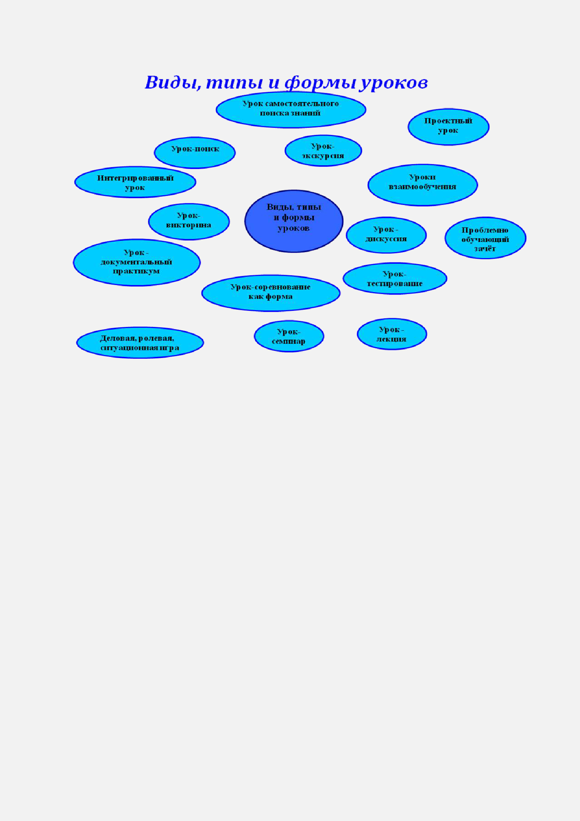
- Материально-техническое обеспечение урока.

- Межпредметные и внутрипредметные связи.

Рекомендуемая технологическая карта урока:

Дидактичес | Методическая подструктура урока |  |  |  |  |  | Признаки
кая |  |  |  |  |  |  | решения
 | Метод | Форма | Методичес |  | Средст | Способы
Структура | ы | деятельно | кие |  | ва | организац | дидактичес
урока | обучен | сти | приемы и |  | обучен | ии | ких
 | ия |  | их |  | ия | деятель- | задач
 |  |  | содержани |  |  | ности
 |  |  | е

Тип урока определяется целью организации урока, т.е. целью его проведения.

- Урок изучения нового учебного материала.

- Урок совершенствования знаний, умений и навыков.

- Урок обобщения и систематизации знаний.

- Урок контроля знаний, умений и навыков.

- Комбинированный.

- Урок по первоначальному формированию умений и навыков.

- Урок совершенствования умений и навыков.

- Урок по выполнению комплексных заданий (работ) и другие.

17

Вид урока определяется формой совместной деятельности преподавателя и учащихся, которая доминирует на уроке:

- Лекция.

- Беседа.

- Самостоятельная работа.

- Практическая работа.

- Лабораторная работа.

- Конференция.

- Семинар.

- Контрольная работа.

- Зачет.

10. Деловая игра.

11. Экскурсия.

12. Смешанный (несколько

видов деятельности примерно одинаковых по времени).

Дидактическая структура урока включает в себя следующие дидактические задачи:

- Мотивация и стимулирование деятельности учащихся, целевая установка, активация необходимых знаний.

- Формирование новых понятий и способов действий.

- Применение понятий и способов действий.

Наиболее эффективно, когда на уроке решаются все три дидактические задачи, но может быть и иначе (это зависит от целей и типа урока).

Дидактические методы (по Лернеру И.Я.)

  - Информационно-рецептивный.

  - Репродуктивный.

  - Проблемный:проблемное изложение; эвристический; исследовательский.

Форма деятельности зависит от применяемого метода и методических приемов. Например: беседа, самостоятельная работа, работа с книгой, просмотр видеофильма и др.

Способы организации деятельности преподавателя и учащихся:

- Фронтальный.

- Индивидуальный.

- Парный.

- Коллективный.

Цели образования подразделяются на цели обучения (формирование знаний, умений и навыков), воспитания (формирование взглядов, убеждений, качеств личности) и развития (развитие интересов, мышления, речи, воли и т.д.).

18

Методическая цель для каждого урока подразумевает создание условий для формирования знаний, умений и навыков; развития способностей; воспитания качеств личности и т.д. Если урок открытый, то методическая цель зависит от цели приглашения коллег на данный урок.

Общие требования к оформлению методической разработки.

- Общий объем методической разработки должен составлять не менее 24 листов компьютерного текста (шрифт 14). Если методическая разработка представляет собой разработку одного урока, то не менее 10 листов.
- Объем основного содержания не менее половины всей рукописи.

- Объем приложений не лимитируется, но они должны соответствовать тексту (ссылки на них в тексте обязательны).

- Ссылки на использованную литературу в тексте следует давать в квадратных скобках.

- Список использованных источников должен содержать 10-15 названий. Если разработка носит только практический характер, не требующий теоретических ссылок, то список использованных источников можно опустить.

- Количество и объем разделов не лимитируется.

АНАЛИЗ МЕТОДИЧЕСКИХ РАЗРАБОТОК

Методическая разработка оценивается по следующим показателям:

- Соответствие содержания разработки выбранной проблеме.

- Грамотность изложения и качество оформления разработки.

- Самостоятельность выполнения работы, глубина проработки материала.

- Обоснованность и доказательность выводов.

- Практическая значимость работы.

Примеры формулировок целей занятий

Выработать умения, навыки по теме (разделу, …). Выявить уровень знаний, умений, навыков по теме (разделу, …). Добиваться автоматического выполнения (операций), закрепления, овладения, повышения (качества знаний), расширения (области применения

19

знаний, умений, навыков, профессиональных навыков), рациональной (логической) последовательности действий.

Достичь выполнения нормативов (определенных показателей).

Закрепить знания, умения, навыки, новый материал.

Завершить формирование, изучение, исследование ….

Изучить основные этапы творческого пути.

Исследовать зависимость … .

Мотивировать развитие умений, навыков … .

Научить анализировать, выделять (главное, существенное, основные эпизоды из изучаемых произведений), готовить (микропрепараты, пищу), отличать, пользоваться, применять, проводить, самостоятельно работать. Обобщить знания, умения, навыки, учебный материал.

Обучить навыкам, операциям, действиям, пользоваться (справочниками), конструкторско-техническими умениями.

Объяснить принцип действия, организации, устройства.

Овладеть знаниями, умениями, навыками по … .

Ознакомить, ознакомиться с принципами организации, действия, устройства (прибора, механизма, производства, содержанием произведения, выбора лучшего решения из заданных вариантов). Отработать приемы, навыки, действия.

Показать взаимосвязь, роль, значение, преимущества, недостатки, достоинства.

Пояснить свойства, сущность, принцип действия.

Развивать профессиональные умения и навыки.

Расширить знания, сферу, область (применения знаний, умений, навыков, участия)

Разъяснить взаимосвязь, основные положения, идеи, понятия. Систематизировать знания, умения, навыки (по теме, разделу, предмету, в работе с книгой, приборами).
Содействовать формированию ….

Способствовать изучению, отработке, развитию (конструкторских навыков), выработке умений.

Сформировать, формировать знания, умения, навыки, исследовательские умения, умения по конструированию и изготовлению (деталей), умения по налаживанию (технического устройства).
Углубить знания (по теме, разделу, предмету, в работе с книгой, приборами).

Установить взаимосвязь, зависимость, уровень знаний от ….

Экспериментально подтвердить, проверить (расчеты, формулы).

20

Вызвать чувство восхищения, гордости, интереса, коллективизма, ответственности, сопереживания, сочувствия, радости, уважения, негодования, отвращения, презрения.
Выработать, вырабатывать умения мыслить, привычки, черты характера. Воспитывать, патриотизм, любовь к Родине, идейность, гуманность, трудолюбие, честность, бесстрашие, бескорыстность, бдительность, активность, аккуратность, вежливость, великодушие, верность, внимательность, выносливость, добродушие, доброжелательность, дисциплинированность, исполнительность, культуру поведения, любознательность, наблюдательность, толерантность, находчивость, откровенность, объективность, смелость, сообразительность, справедливость, способности, старательность, тактичность, устремленность. Выявить взгляды, склонности, способности.
Добиться осознанности (цели занятия, необходимость образования).

Мотивировать необходимость (знаний).

Изучить положения, принципы.

Научить оценивать.

Объяснить сущность мировоззрения, идей, понятий, принципы.

Охарактеризовать исторические условия, идеи, взгляды.

Побудить к деятельности.

Методические рекомендации

по проведение уроков с использованием здоровьесберегающих технологий.

- наше время все больше внимание уделяется здоровьесберегающим технологиям. Поскольку «ячейкой» образовательного процесса является урок,

21

то и оценка его влияния на здоровье учащихся является наиболее важной частью общей оценки работы учителя в этой сфере. Большинство критериев, по которым традиционно проводятся занятия по данной технологии, касаются сугубо педагогических аспектов проведения урока. Предлагаемые методы применения урока являются для учителей ориентирами. Учителю на уроке при применении здороьесберегающих технологий целесообразно обратить внимание на следующие аспекты урока.

    - Гигиенические условия в классе (кабинете): чистота, температура

- свежесть воздуха, рациональность освещения класса и доски. Наличие (отсутствие) монотонных, неприятных звуковых раздражителей и т.п. Отметим, что утомляемость учащихся и риск аллергических расстройств в немалой степени зависят от соблюдения этих простых условий.

        - Число видов учебной деятельности, используемых учителем.

Напомним, что к их числу относятся: опрос учащихся, письмо, чтение, слушание, рассказ, рассматривание наглядных пособий, ответы на вопросы, решение примеров, задач, практические занятия и др. Нормой считается 4-7 видов за урок.

Однообразность урока способствует утомлению учащихся, как это бывает, например, при выполнении контрольной работы. Вместе с тем учителю необходимо помнить, что частые смены одной деятельности на другую требуют от учащихся дополнительных адаптационных усилий. Это также способствует росту утомляемости.

      - Средняя продолжительность и частота чередования различных видов учебной деятельности. Ориентировочная норма — 7-10 минут (если урок длится 45 мин.).

      - Число использованных учителем видов преподавания:

словесный, наглядный, аудиовизуальный, самостоятельная работа и др. Норма - не менее трех за урок.

      - Чередование видов преподавания не позже чем через 10-15 минут.

      - Использование методов, способствующих активизации инициативы и творческого самовыражения учащихся, которые позволяют им реально превратиться из «потребителей знаний» в субъектов деятельности по ИХ получению и созиданию. К таким методам относятся:

  - методы свободного выбора (свободная беседа, выбор действия, его способа, выбор приемов взаимодействия, свобода творчества и т.д.);

  - методы активные (учащиеся в роли учителя, обучение действием, обсуждение в группах, ролевая игра, дискуссия, семинары и др.);

22

♦ методы, направленные на самопознание и развитие (интеллекта, эмоций, общения, воображения, самооценки и взаимооценки и др.

Между творческой активизацией учащихся на уроке и вероятностью появления у них непродуктивного утомления существует обратно пропорциональная связь. А хроническое утомление — это один из главных факторов истощения ресурсов здоровья школьников.

    - Длительность применения технических средств обучения в соответствии с гигиеническими нормами.

    - Умение учителя использовать возможности показа видео материалов для инициирования дискуссии, обсуждения, привития интереса

- познавательным программам, т.е. для взаимосвязанного решения как учебных так и воспитательных задач.

  - Позы учащихся и их чередование в зависимости от характера выполняемой работы. Учителю необходимо помнить, что нарушения осанки формируются как раз в образовательном учреждении. Психофизический комфорт учащихся на уроке - это важнейшее условие предупреждения их утомления.
10, Физкультминутки и физкультпаузы, которые сегодня являются обязательной составной частью урока. Необходимо обратить внимание на их содержание и продолжительность (норма - на 15 -20 минут урока по 1 минуте из

3-х легких упражнений с 3-4 повторениями каждого), а также на эмоциональный климат во время выполнения упражнений и наличие у школьников желания их выполнять.

11. Положительной оценки заслуживает включение в содержательную часть урока вопросов, связанных со здоровьем и здоровым образом жизни: демонстрация примеров, прослеживание этих связей; формирование отношения

- человеку и его здоровью как к ценности; выработка понимания сущности здорового образа жизни; формирование потребности в здоровом образе жизни: выработка индивидуального способа безопасного поведения, обсуждение разных возможностей и последствий выбора того или иного повеления и т.д. Умение учителя выделить и подчеркнуть в большинстве те вопросы, связанные со здоровьем, является одним из критериев его педагогического профессионализма

    - Наличие у учащихся мотивации к учебной деятельности на

уроке:

интерес к занятиям, стремление больше узнать, радость от активности, интерес

- изучаемому материалу и т.п. К вопросам здоровья вопросы мотивации имеют самое непосредственное отношение: постоянное принуждение к учебе разрушает здоровье детей и изматывает учителей. Между заинтересованностью

23

- обучении и его позитивным влиянием на здоровье существует прямая связь.

  - Благоприятный психологический климат на уроке, который так же служит одним из показателей успешности его проведения: заряд позитивных эмоций, полученных обучающимися и самим учителем, — дополнительная гирька на чашу весов, определяющих позитивное воздействие обучения на здоровье.

И наоборот: наличие стрессов, хроническое психофизическое напряжение, продуцирование отрицательных эмоций и т.п. проявления как со стороны учителя, так и обучающихся свидетельствуют о преобладании на уроке здоровьеразрушающих тенденций.

  - Наличие на таком уроке микроконфликтов между учителем и учащимися: из-за нарушений дисциплины, несогласия с отметкой, проявления дискомфортных состояний и т.д. Умение учителя предупредить такие эмоционально-негативные «всполохи», грамотно их нейтрализовать без нарушения работы всего класса - отражение его способности управлять учебным процессом, обеспечивая профилактику «школьных неврозов».

  - Преобладающее выражение лица учителя, к примеру, различные проявления доброжелательности или недоброжелательности, улыбчивости - угрюмости и т.п. Урок неполноценен, если на нем не было эмоционально-смысловых разрядок: улыбок, уместных остроумных шуток, использования юмористических картинок, поговорок, афоризмов с комментариями, небольших стихотворений, музыкальных минуток и т.п.

    - конце урока следует обратить внимание на следующие четыре

показателя.

1). Итоговую плотность урока, т.е. количество времени, затраченного:

обучающимися непосредственно на учебную работу.

Рекомендуемые показатели — в диапазоне от 60% до 80%.

2). Момент наступления утомления учащихся и снижения их учебной активности определяется в ходе наблюдения за возрастанием двигательных и пассивных отвлечений обучающихся в процессе учебной работы.

Норма — не ранее чем за 5-10 минут до окончания урока.

  - нежелательным показателям относятся:

- неоправданно быстрый темп заключительной части, ее «скомканность»;

- отсутствие времени на вопросы учащихся;

- необходимость торопливой, практически без комментариев, записи домашнего задания.

Все это — ненужный стресс, как для обучающихся, так и для учителя. Кроме того, недопустима задержка учащихся в классе после звонка на

24

перемену. Желательно, чтобы завершение урока было спокойным: учащиеся имели возможность задать учителю вопросы, учитель мог прокомментировать задание на дом, попрощаться с учащимися.
- Интегральным показателем эффективности проведенного занятия можно считать состояние и вид учеников, выходящих с урока: на одном полюсе спокойно-деловое, удовлетворенное, умеренно-возбужденное состояние обучающихся; на другом — утомленное, растерянное, агрессивное, «взвинченное».

Лучший способ - сразу после занятия поблагодарить учащихся, сказать несколько слов поддержки.

Что такое методическая разработка и требования,

предъявляемые к ней

Как написать методическую разработку

Некоторые типы и виды уроков

Методические рекомендации по проведению уроков с использованием здоровьесберегающих технологий

25

Автор: Малькова Л.А., методист

Сдано в печать 08.12.2014
Формат бумаги 60х90/32
Тираж 20 экз.

Государственное автономное профессиональное

образовательное учреждение города Москвы
«Московский образовательный комплекс имени Виктора Талалихина»

Адрес: Москва, ул. Верхние поля, 29
Тел.8 (495) 359-65-29

E-mail: moksp-3@mail.ru

26

